勾勒汉字风骨 品味古人智慧
——红星实验小学汉字文化涵养师德集锦（二）

一笔一划
勾勒汉字风骨
一语一词
品味古人智慧

感悟中国汉字书写之美
领悟方块汉字意味深长

追寻传统文化
涵养美好师德
红实老师在路上……

——黄敏

01
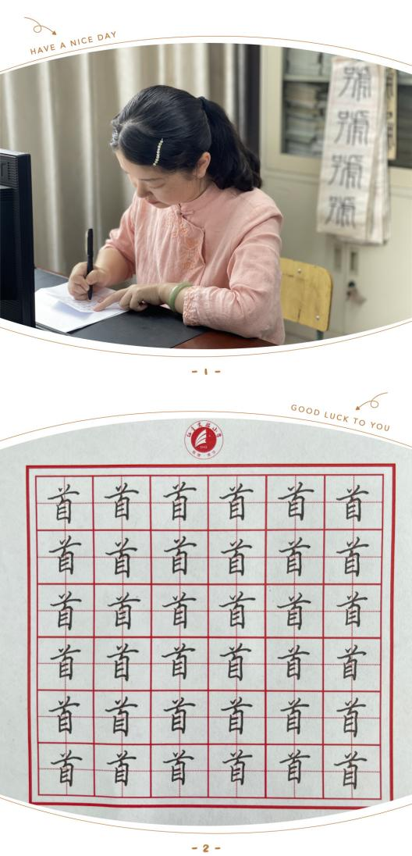

“首身离兮心不惩”出自于战国时期爱国诗人屈原的《屈原九歌·国殇》，意思是被杀头，心智也不会改变。这种精忠报国、誓死不屈的民族气节，是中华民族生生不息的支柱；文天祥所说的“人生自古谁无死，留取丹心照汗青”的气贯长虹；革命烈士夏明翰的《就义诗》：“砍头不要紧，只要主义真”的视死如归；为抗击新冠肺炎疫情的医护人员逆行而上；用生命守卫祖国山河的戍边战士，舍身为国……这都是中华民族传统美德的崇高表现。
——黄 敏

02
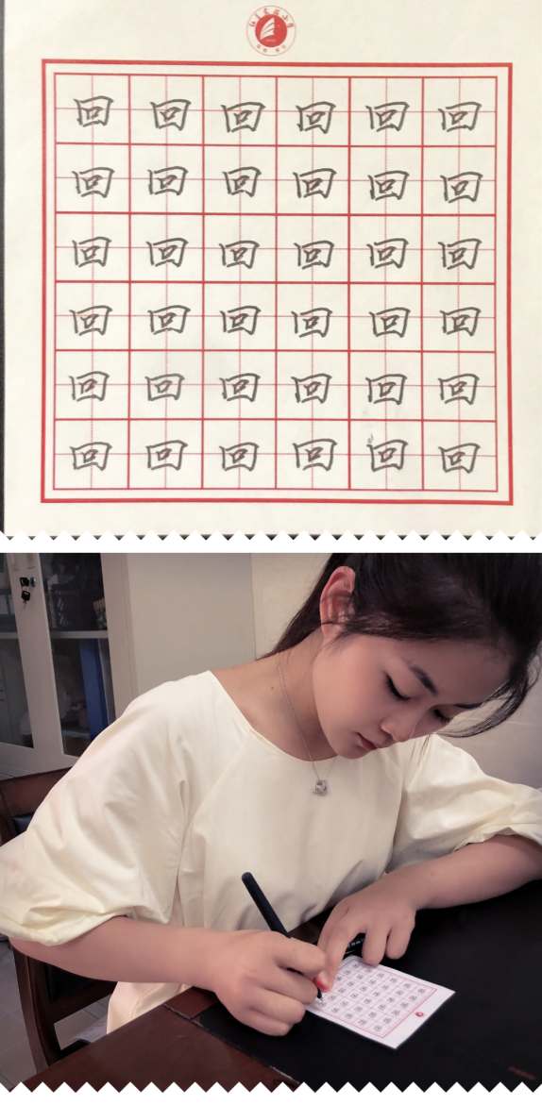

东汉许慎的《说文解字》指出：回，转也。从口中，象回转之行。回，两口要全封闭，无缝无隙，周密无际。世间万物的回旋之形，岂不也是如此。观“回”字，我顿发奇想：无缝无隙的“回”，是大自然万物运动的特质，是大自然万物运动的轨迹；人与人的相处，又何尝不需无缝无隙。世间万物的运动轨迹是“回”，人与人的和谐相处求的是“回”。“回”字的取象，有着浓浓的哲学味！这“回”，的确是一个很有意思的汉字！
——严 欢

03

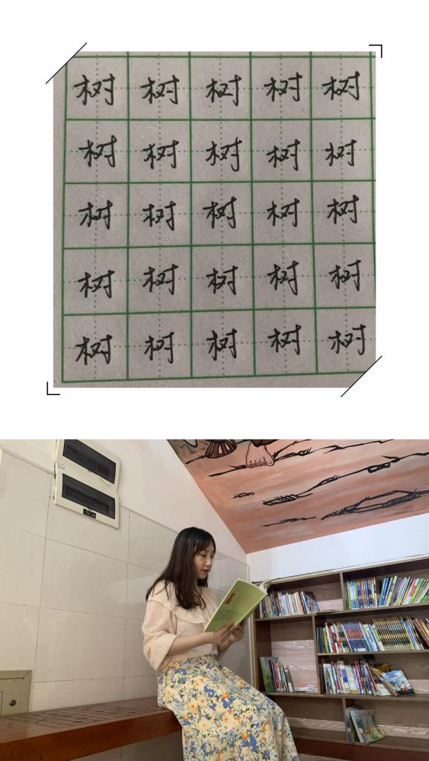

《说文解字》中说道：树代表播种、培育、种植等农事的总称。字形采用“木”作边旁，采用“尌”作声旁。
而树的精神是一种巨大的，忘我的精神，比如旷野里的一棵大树,让长途跋涉的你有了希望和依靠，雨来蔽雨，风来挡风，夜晚还可以用它的树枝树叶生火取暖。有许多树结果子，可以伸手摘食。有的树怕你伸手太累，攀登危险，它们让果子自己落下来,落到你的脚边手边，那是一种关怀和救助。树还象征着一种独自坚持，不言不语，向高处攀登，绝不到处行走，急切打听，四下寻找。我们都要学习树的精神。
——黄雨馨

04

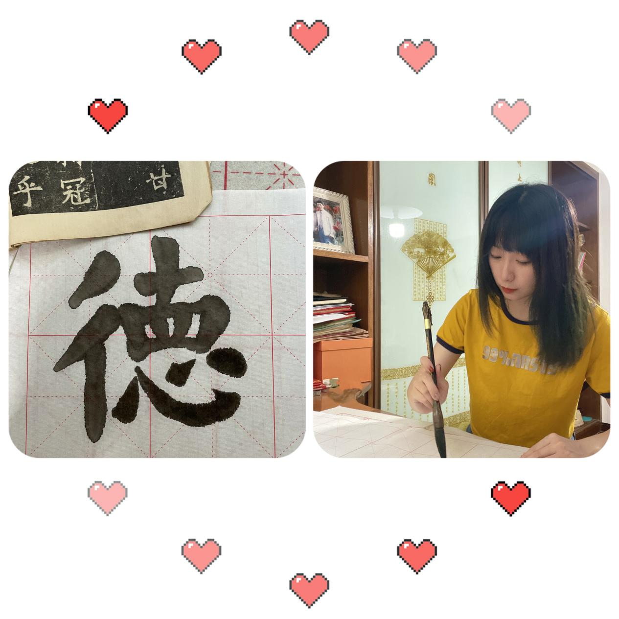
“德”字由“双人”旁、“十”、“目”、“一”、“心”组成。《说文解字》解：“德，升也。从声”。因此，“德”可解为人的道德、人的“心性”往上升华之意，指为人品尚，也是宗教所指的为人之道，是古人用来衡量做人准则，正人品质，人生高尚范畴。人，有德而立，国，有德而兴。世间各行各业都有自己的职业道德规范，师有师德、医有医德、商有商德、艺有艺德、官有官德：教师有师德，教育才有最好的未来；医生有医德，民生才有保障；官场有官德，国家才能繁荣昌盛。
——彭 友

05
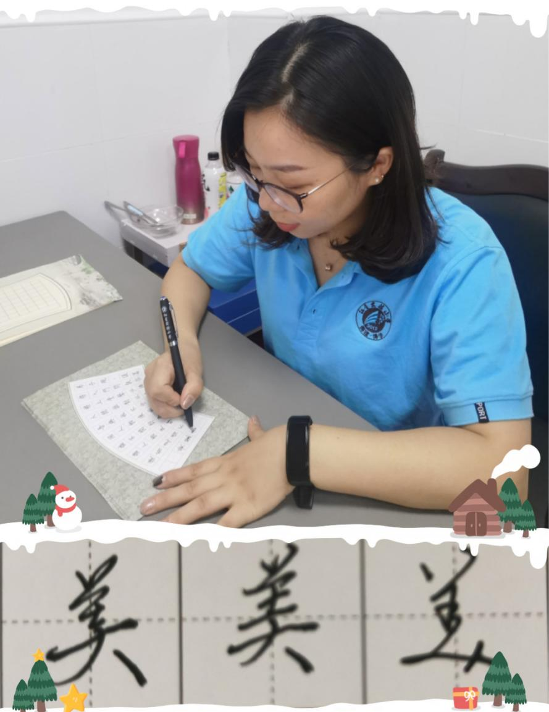

美的古字形像戴着头饰站立的人，本义指漂亮、好看。“美”除了表示具体事物的美好外，还用来表示抽象意义。如形容一个人品德高尚称为“美德”。美好的事物往往给人愉快的感觉，所以“美”有令人满意的意思，“美”有时也作动词使用，指赞美；又指使其漂亮。爱国守法，明礼诚信，孝亲尊师，真诚感恩，立志勤学，求索创新，勤俭自强，礼貌谦让，正直善良，见义勇为均为做人之美。
——黄 丽

06
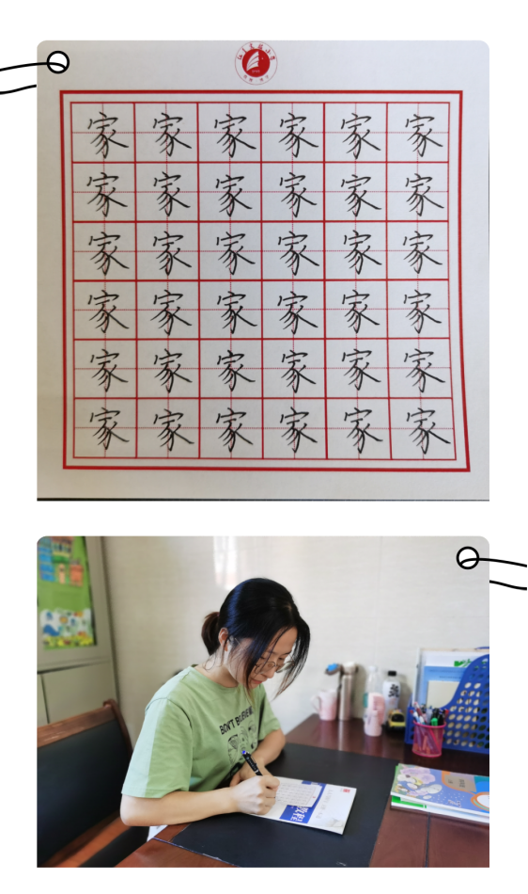
家是我们的港湾，是我们的依靠，是心灵的寄托。
家是一个自由自在、放松身心的地方。无论我们在社会上怎样循规蹈矩，在工作中怎样辛苦劳累，回到家就会得到休息和缓解，恢复应有的精神。
家是感情的寄托，它不用太大，但却有亲人在，有家人的理解、支持，这就是最理想的。
这是我们的小家，我们都有一个大家。
她是我们最大的依靠，最强的后盾。不管是我们国内的人民，还是海外的同胞，她都让我们得到了最强大的保护。
这个大家也需要我们守护，每个人都应有守护她的责任和勇气。从疫情开始，我们的白衣天使就昼夜不停，只为守护我们的家国和人民；边境冲突，战士付出生命只为守护我们国家的领土神圣不可侵犯；还有我们的军队和人民警察只为守护我们的安定和谐。
家是最小国，国是千万家，有了强的国才有富的家。我们的国家，我们的骄傲。
——简 黎
07
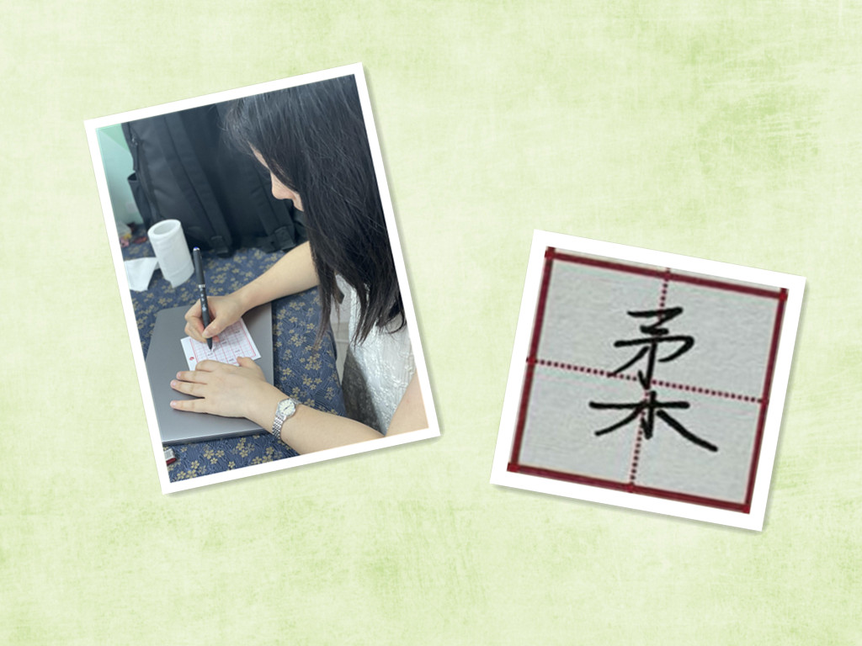

“矛”为古代的一种直刺兵器，其柄需以柔韧之木制成；“矛”者，刚猛、尖锐、进取，为阳刚之意。“木”指树木、木材；“木”者，阴柔，柔弱也。“矛”在上，“木”在下，会意阳上阴下，阴阳相济，刚柔并用，曲直相宜，是为“柔”也。另有一种解释，“矛”同“茅”，木的材质如同茅草一样柔韧，可以弯曲而不折断。直的木材可以弯曲、弯曲的木材可以揉直而不断，这是柔的本义。“柔”做形容词时，意为温和、温顺的特性。若是用来形容人的个性时，那就是说人的脾气很温和，不易动怒，不暴躁。
——谢以皙

08
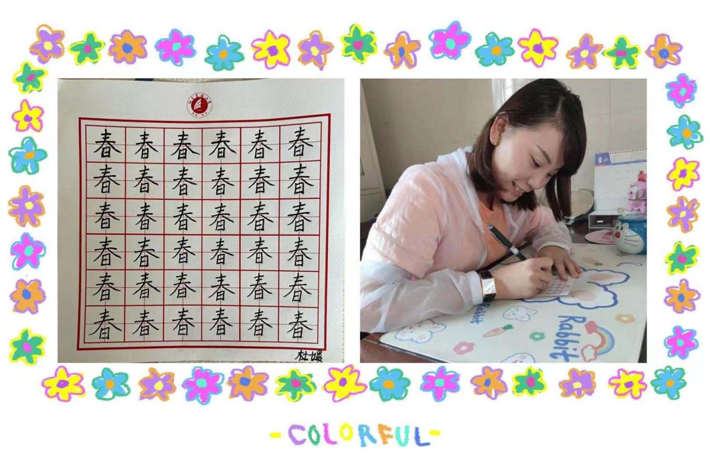
在早期的甲骨文里，“春”的形体是三个“木”一个“日”中间夹个“屯”，以三“木”一“日”表意，以“屯”表音，是形声字。原义是春阳抚照，万木滋荣。“春”的本义原为“春阳抚照，万物滋荣”，后来便以“春”作为一年四季的第一季名。又表示“生机”和“生意”。俗话说得好：“一年之计在于春”，春是万物生长的季节，在这个季节，植物萌芽生长，动物繁殖，农夫下地播种……一年的希望在此时播撒。庄稼如是，人生岂会两样？只有少年努力播下希望的种子，长大后才能收获丰硕的果实！
——杜 媛

09
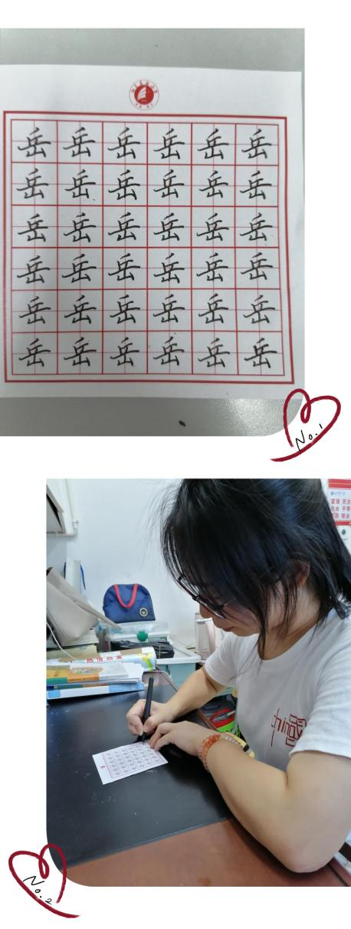

《说文解字》对于“岳”的解释是：“嶽，东岱、南霍、西华、北恒、中泰室。王者之所以巡狩所至。从山獄声。”许慎认为，岳是从山中演变出来的一批“王者”、“领军者”，他们代表了群山中的至高境界，这个境界也值得帝王亲自登临、封禅，具有神圣、不可撼动的地位。也就是说，一般的山岭都可以叫山，高大的山才是岳。从字形也可以看出，岳是“山上之山”的意思，他们峻极于天，高绝于世，才有了“五岳归来不看山”的赞誉。
人生长河中，我们会遇到一座又一座高耸的、绕不过也移不开的山岳。与其感慨它的险峻与艰难，不如迈步翻越——山高人为峰。
——崔艳辉

10
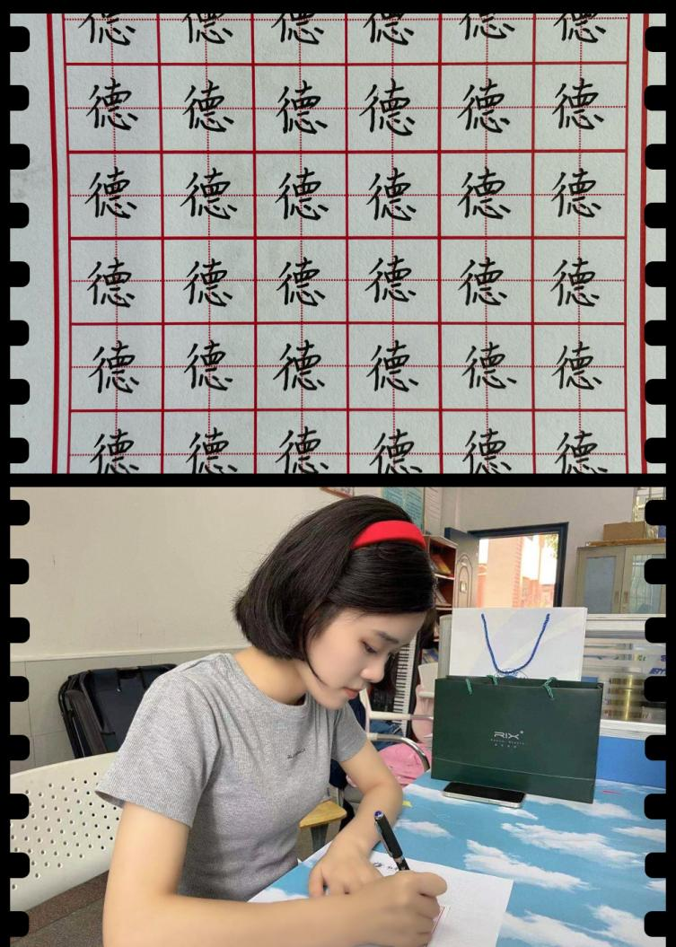

直心就是德,真心即道。“直”，是“十、目、一”三字演变而来。十个人同心、真心之想、之见就是真理，就能够凝聚祥和的瑞气、聚集和谐自然天地的能量，恩惠于自然万物生灵。简言之，能恩惠于宇宙万物生命的公益行为，这便是德。
——龙 静

11
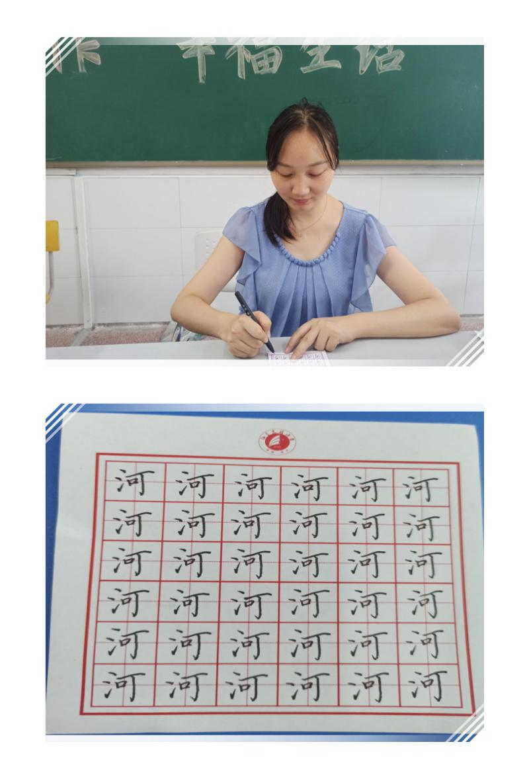
“河”是形声字。甲骨文和金文皆从水，何声。小篆从可声。隶变后楷书写作“河”。
《说文·水部》：“河，水。出焞煌塞外昆仑山，发原注海。从水，可声。”（河，水名。出自敦煌边塞之外的昆仑山，从水源出发，注入渤海。从水，可声。）
“河”的本义为黄河。泛指河流，即地球表面较大的天然水流的通称，多用于北方河流。如《诗经·周南·关雎》：“关关雎鸠，在河之洲。”又特指银河。如李白《望庐山瀑布》：“飞流直下三千尺，疑是银河落九天。”
——乔玉立

12
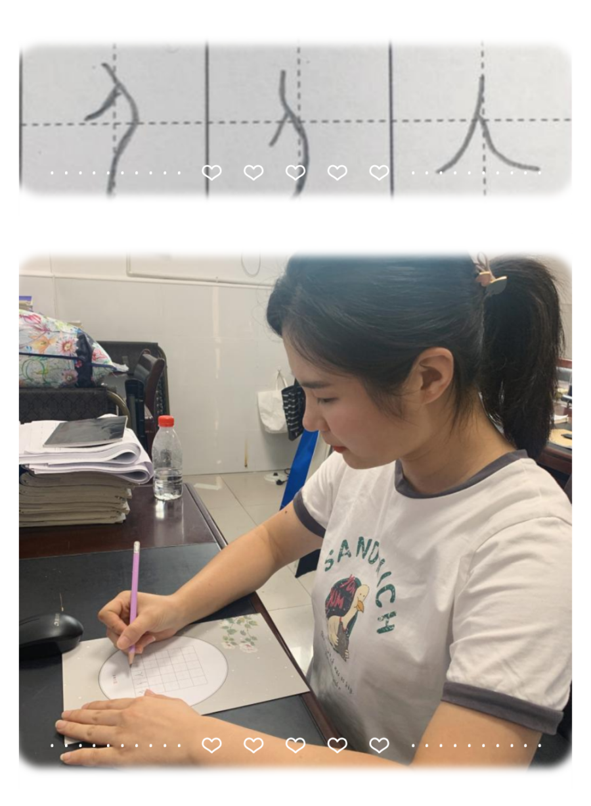
这个字很“简单”，告诉我们，简单做人，简单做事，简单生活，这才是人生之正解。“人”是由一撇一捺两笔而成的，相互支撑而立，谁也离不开谁。这就启示我们与人要友好相处，要积极地帮助别人。如果是单独一笔，那人也就倒下站不起来了，只有互帮互助，相互支撑我们才能“站”得更久。
——黄天仪

（组稿：王静）

